Родителям рекомендуется:
- поговорить с ребенком о том, какое время года наступило;
- во время прогулки в городе, в парке, в лесу обратить внимание на изменения, происходящие в живой и неживой природе ранней весной;
- назвать весенние месяцы, обратить внимание на первый весенний месяц – март;
- рассказать ребенку о празднике 8-е Марта: кого поздравляют в этот день, почему его называют «Мамин день»;
- понаблюдать за тем, как изменилась погода: стало теплее или холоднее, день стал длиннее или короче и т.д.

Тает снег и тает лед
Весна, ребята, настает!
За окном звенит капель,
Птичек радостная трель.

Наконец, пришла весна!
Тают белые снега.
Показались нежные
Тут и там подснежники.

Наконец пришла весна.
Ель, береза и сосна,
Сбросив белые пижамы.
Пробудились ото сна
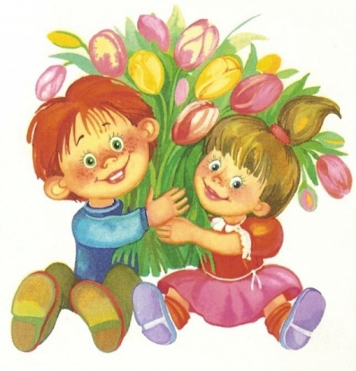

Кто любимей всех на свете?
Это сразу скажут дети.
Обойди весь белый свет,
Лучше мамы в мире нет!

Яблочко
Яблочко румяное
Есть одна не стану я,
Половинку яблочка
Дам любимой мамочке.
Е. Стеквашова

Ресницы
Рядом с мамой я усну,
К ней ресницами прильну.
Вы, ресницы, не моргните,
Мамочку не разбудите.
Г. Виеру

